SPAN 4180

Análisis del sistema sanitario peruviano: una investigación en los componentes del sistema de seguro nacional de salud de Perú
Nombre: Caroline Andrews
Docente: Dra. Arelis Moore
Fecha: 1 abril 2023

Resumen
Pendiente
Introducción
Este artículo científico explorará el sistema de salud de Perú, incluyendo su historia, su estructura, sus funciones y el desempeño del sistema en comparación con los países vecinos de Latinoamérica. Además, ofrecerá recomendaciones para mejorar el sistema en términos de los niveles de equidad, eficacia, y eficiencia alcanzados como resultado de las reformas a las que ha sido sometido el sistema a través del tiempo.
Para entender el sistema de salud de Perú, es importante entender primeramente el país. Perú está ubicado en la costa occidental del continente sudamericano, con fronteras a lo largo de Ecuador, Colombia, Brasil, Bolivia y Chile. Antes de su conquista por los españoles en 1532, Perú tenía una historia rica de poblaciones indígenas, los incas fueron los más influyentes en la cultura del país (McMains, 2015). Hoy en día, es estimado “que el 25,80 por ciento [de peruanos] se identifica como parte de algún pueblo indígena u originario” (Andina, 2018). Perú proclamó su independencia en 1821, pero décadas de violencia, dictadores e inestabilidad política han contribuido a que sea todavía un país en desarrollo. De hecho, Perú es el tercer país latinoamericano más pobre según su Producto Interno Bruto (PIB) per cápita, con sólo 12.900 dólares en 2021 en comparación con Uruguay, por ejemplo, que tenía un PIB de 22.540 el mismo año (World Population, 2023). El PIB del país en 2021 fue 223,25 millones de dólares, mientras que otros países latinoamericanos, como Argentina, ingresaron más del doble en PIB ese mismo año (World Bank, 2021). El “presupuesto sanitario [de Perú es considerado] uno de los más bajos de Sudamérica sanitario, [debido a que] la inversión media en salud es de sólo el 4% del PIB” (International Trade, 2020).
Teniendo esto en cuenta, este artículo científico trata de contestar estas preguntas para investigar más el sistema de salud de Perú: (1) ¿cómo está organizada la estructura del sistema sanitario peruviano hoy en día? (2) ¿los resultados del sistema reflejan el nivel de inversión en el sistema? (3) ¿cómo el sistema trata los problemas de la equidad con la gran diversidad de Perú y sus habitantes, geográfica y culturalmente?
El resto del artículo científico explorará la arquitectura del modelo del sistema de salud de Perú, las reformas que han llegado al sistema actual, la dimensión económica del sistema, el proceso de descentralización y gestión, y una evaluación de las condiciones y el desempeño de salud. Concluirá con un análisis del contenido y recomendaciones para mejorar el sistema.

El Modelo del Sistema de Salud Peruviano
Perú tiene un sistema de salud basado en el modelo de seguro nacional de salud (Ver figura 1). Características de un sistema de seguro nacional de salud incluyen el que es un modelo solidario en toda la estructura, dado que parte de las contribuciones del régimen contributivo se utilizan para financiar parcialmente el régimen subsidiado. Además, el sistema se subdivide en sectores: público y privado. Hay cinco entidades que controlan los aspectos administrativos de cada sector (público y privado), cada con sus propias responsabilidades. El Ministerio de Salud (MINSA), el Instituto de Seguro Social (EsSalud), el sector privado, el Ministerio de Defensa y el Ministerio del Interior (Ver figura 1).

Figura 1:
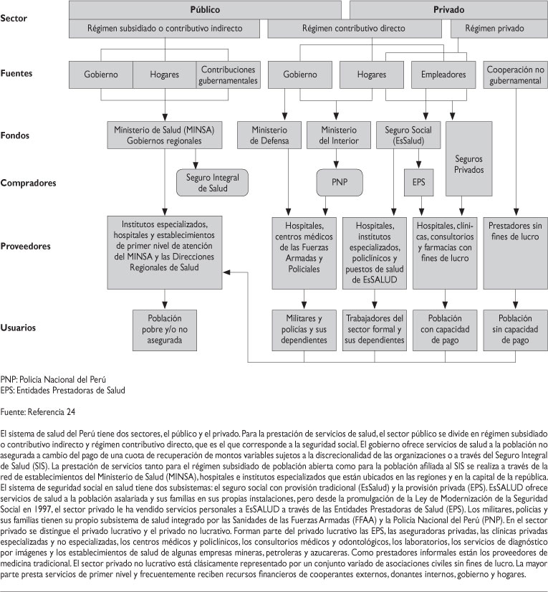
Alcalde-Rabanal, et al., 2011
MINSA controla el Seguro Integral de Salud (SIS), el seguro público más popular en el país que cubría 44,4% de la población en 2017 (Instituto Nacional de Estadística e Informática [INEI], 2018). SIS es designado por los “peruanos que no cuentan con un seguro de salud, priorizando a aquellas poblaciones vulnerables que se encuentran en situación de pobreza y pobreza extrema” (Estado Perú, n.d.). Las fuentes de financiación del MINSA son el gobierno, hogares y contribuciones gubernamentales.
El Seguro Social de Salud (EsSalud) es el segundo seguro público más utilizado que abarca 24,8% de la población peruviana (Estado Perú, 2021). EsSalud es designado para los peruvianos incluidos en la economía formal y ofrece cinco planes diferentes cubriendo “prevención, promoción, recuperación y rehabilitación” (QuePlan, n.d.). Los tipos de cobertura varían dependiendo en las necesidades del usuario, por ejemplo, el seguro agrario es recomendado “para los trabajadores que realizan actividades de cultivo y/o crianza, avícola, agroindustrial o acuícola” mientras el seguro potestativo es “para las personas y trabajadores independientes que pueden realizar sus aportes de manera independiente” (QuePlan, n.d.). Las Empresas Prestadoras de Salud (EPS) es un servicio adicional ofrecido bajo la administración de EsSalud que se puede añadir para recibir atención más rápida y personalizada (QuePlan, n.d.). EsSalud es financiado por empleadores, que contribuyen 9% de al costo del seguro. Si la EPS es añadido, un 2.25% adicional es depositado para esta cuenta.
Ciudadanos de Perú también tiene la opción de comprar seguro privado, pero solo “8% accedió a un seguro privado de salud al cierre del 2020” (El Comercio, 2021). No es una opción muy popular en el país porque los precios son muy altos y hay “poca información sobre cómo funcionan los seguros…y por qué es necesario contar con ellos” (Revista Economía, 2022). Las personas pueden pagar por planes a través de sus empleadores o en sus propios términos.
Las dos entidades restantes son el Ministerio de Defensa y el Ministerio del Interior. El Ministerio de Defensa administra el seguro médico para miembros de las Fuerzas Armadas del Perú (FFAA) y sus dependientes. En 2019, Perú tenía 158.000 integrantes en las fuerzas armadas (Banco Mundial, 2019). Este es considerado un programa público y es financiado por el gobierno. El Ministerio del Interior administra fondos para el seguro médico específicamente para miembros de la Policía Nacional del Perú (PNP). Recibe fondos del gobierno y hogares también.
El Proceso de Descentralización de la Gestión en Perú
La descentralización es un proceso de redistribución de recursos de un gobierno central a regiones periféricas (World Bank, n.d.). Con relación al sistema de salud, la descentralización puede incluir el traspaso de funciones fiscales, programáticas, de recursos humanos, de mantenimiento y de compra de insumos. Esta acción es necesaria en países que han experimentado regímenes dictatoriales, como muchas naciones de Latinoamérica, para que puedan atender mejor a todos sus ciudadanos. A mediados del siglo XX, Perú comenzó su viaje a la descentralización por un método de delegación, en dónde el gobierno delega responsabilidades varias a organizaciones más pequeñas (Wright, 2008). Desafortunadamente, años de la agitación política y la violencia pronto siguieron, empezando con el golpe de estado lidereado por Juan Velasco en 1968 (Wright, 2008). No fue hasta 2002, bajo la administración de Alejandro Toledo, que el proceso empezó finalmente (Wright, 2008). El Congreso pasó múltiples leyes para promover el desarrollo de la descentralización, por ejemplo, la Ley de Bases de la Descentralización en 2002, la Ley Orgánica de Gobiernos Regionales o la Ley Orgánica de Municipalidades en 2003 (Wright, 2008).
En los años siguientes, el Congreso continuaba debatiendo el nivel de autonomía que sería mejor para el país. En 2005, el gobierno propuso un plan que dividiría el país “en unas pocas macro regiones, cada una con un grado sustancial de autonomía,” aunque, fue rechazado en favor de un gobierno central fuerte (Wright, 2008). Por eso, la administración de funciones importantes sigue siendo muy centralizada, pero ha habido algún progreso en las décadas recientes. Por ejemplo, “Perú ha desarrollado [una expansión] de la descentralización fiscal (asignación de gastos, asignación de ingresos, transferencias y endeudamiento),” facilitar la provisión y obtención de recursos médicos de mayor calidad en toda la geografía nacional (Martinez-Vazquez, 2013). Otras funciones, sin embargo, como las programáticas, recursos humanos, mantenimiento y compra de insumos siguen teniendo un alto nivel de centralización. De hecho, las organizaciones no gubernamentales eran responsables en muchos casos de la delegación de recursos o de la planificación del desarrollo social en las comunidades rurales, sobre todo porque el gobierno aún no había establecido métodos alternativos de descentralización para distribuir mejor estos recursos a nivel provincial y municipal. (Wright, 2008).
El proceso de descentralización en Perú continua en la actualidad, pero es muy gradual. La inestabilidad política ha contribuido a la incertidumbre sobre la continuación del desarrollo de los planes de descentralización en el futuro (Avila, 2015).

La Historia de las Reformas en el Sistema Peruviano
El camino hasta convertirse en un sistema de seguro nacional ha sido un proceso largo y lento para Perú. Durante gran parte de su historia, el carácter centralizado del sistema sanitario hizo que pocos ciudadanos tuvieran acceso a la cobertura, con solo 44,3% de la población con cobertura en 2000 (Velásquez et al., 2016). Los primeros esfuerzos de reforma incluyeron el Seguro Escolar Gratuito (SEG) en 1997 y el Seguro Materno Infantil (SMI) en 1998, bajo la administración de Fujimori (Ponce de Leon, 2021). El SEG daba acceso "a los servicios sanitarios a los niños de entre tres y 17 años matriculados en escuelas públicas" y el SMI se formó específicamente para “las mujeres en periodo de embarazo y posparto, así como para los niños menores de cuatro años" (Ponce de Leon, 2021). Tras la caída del gobierno de Fujimori en 2000, el congreso empezó a debatir planes para nuevas reformas sanitarias que llevarían a la cobertura universal para todo el Perú (Ponce de Leon, 2021).
La más importante de ellas fue el Aseguramiento Universal en Salud (AUS), aprobado por el congreso en 2009 (Ponce de Leon, 2021). La nueva legislación contribuyó a aumentar el presupuesto de sanidad en un 114% entre 2006 y 2011, lo que muestra un cambio masivo en la dedicación del gobierno a la sanidad pública (Estado Perú, 2010). Este aumento presupuestario contribuyó a crear muchos resultados sanitarios positivos en todo el país. Por ejemplo, en 2006, el país invirtió casi 9 millones de dólares estadounidenses en programas de vacunación, pero en 2011, esta cifra había aumentado a casi 130 millones de dólares estadounidenses solo en vacunas (Estado Perú, 2010). Además, las tasas de seguro aumentaron significativamente, con un 73% de todos los peruanos con cobertura en 2015, en comparación con el 44,3% solo unos años antes (Velásquez et al., 2016). Aunque Perú aún tiene mucho que mejorar en lo que respecta a su sistema sanitario, los últimos 20 años han demostrado que está dando pasos positivos hacia un futuro más sano, pensando en todos los ciudadanos.
La Dimensión Económica del Sistema de Salud Peruviano
Aquí explicaré sobre la economía de Perú y la estructura del movimiento de los fondos que contribuyen al sistema sanitario. Quiero explorar si es un sistema que administra bien sus financiamientos o si hay mucho dinero que es perdido como viaja por el sistema.
Evaluación de las Condiciones y el Desempeño del Sistema de Salud Peruviano
La medición del desempeño de un sistema sanitario es muy importante para comprender la calidad, la eficacia y eficiencia del sistema. ¿El sistema desperdicia más recursos de los que utiliza? ¿Están satisfechos los pacientes con la atención recibida? Preguntas como esas ayuda a formar una idea del desempeño y cómo compara con otros sistemas al nivel regional e internacional. Evaluaciones de la calidad y cobertura de un sistema sanitario específico ayuda de analizar su condición actual, mientras medidas de eficiencia del sistema, eficiencia técnica, eficacia del sistema y equidad del sistema ayudan para analizar su desempeño actual.
Medir la calidad de un sistema es muy subjetivo, depende de las opiniones de sus usuarios.
Las Condiciones del Sistema de Salud Peruviano
Aquí quiero hablar sobre las diferencias entre el acceso a la salud en individuos con cobertura pública o cobertura privada. Además, quiero abordar cómo el gobierno clasifica a sus ciudadanos entre estas categorías.
El Desempeño del Sistema Sanitario Peruviano
Esta sección es una continuación de lo que hablaba antes con las estadísticas, pero voy a describirlas en más detalle. Investigará elementos de la calidad, la implementación y la equidad, con subtítulos para cada sección. Espero encontrar ejemplos individuales de personas en el sistema y sus experiencias relacionadas con cada categoría.
Análisis
En esta sección voy a hablar sobre el sistema sanitario en conjunto, incluyendo sus ventajas e inconvenientes. Además, quiero regresar a mis preguntas de investigación al principio y proveer respuestas definitivas de cada.
Conclusión y Recomendaciones
Aquí, voy a resumir todo de lo que he hablado sobre el sistema sanitario de salud de Perú, regresando a mis preguntas de investigación y los cuatros elementos centrales del sistema: el financiamiento, las entidades administradoras, los proveedores de B. y S. y los usuarios-beneficiarios. Además, voy a hablar sobre algunas recomendaciones que pienso pueda mejorar el sistema en las áreas en las que van retrasados.
Lista de Referencias
Alcalde-Rabanal, J., Lazo-González, O., & Nigenda, G. (2011, marzo 28). Sistema de salud de Perú. SciELO. https://www.scielosp.org/article/spm/2011.v53suppl2/s243-s254/
Andina. (2018, September 12). El 30 % de peruanos se identifica como indígena o afroperuano. Agencia Peruana de Noticias Andina. Retrieved February 27, 2023, from https://andina.pe/agencia/noticia-el-30-peruanos-se-identifica-como-indigena-o-afroperuano-724880.aspx
Avila, S. (2015, deciembre 17). ¿Hay futuro para la descentralización? - PuntoEdu PUCP. PuntoEdu | PUCP. Retrieved abril 1, 2023, from https://puntoedu.pucp.edu.pe/noticia/hay-futuro-para-la-descentralizacion/
Banco Mundial. (2019). Personal de las Fuerzas Armadas, total - Peru. Banco Mundial. Retrieved February 27, 2023, from https://datos.bancomundial.org/indicador/MS.MIL.TOTL.P1?locations=PE
El Comercio. (2021, July 8). Menos del 8% de peruanos cuenta con un seguro privado de salud, afrirma Rímac. El Comercio. Retrieved February 27, 2023, from https://elcomercio.pe/economia/peru/menos-del-8-de-peruanos-cuenta-con-un-seguro-privado-de-salud-afirma-rimac-nndc-noticia/
Estado Perú. (2010, diciembre 3). AUS es la gran reforma de la salud para los peruanos - Ministerio de Salud. Gob.pe. Retreieved April 1, 2023, from https://www.gob.pe/institucion/minsa/noticias/36606-aus-es-la-gran-reforma-de-la-salud-para-los-peruanos
Estado Perú. (n.d.). Seguro Integral de Salud - SIS. SIS - Plataforma del Estado Peruano. Retrieved February 27, 2023, from https://www.gob.pe/sis
Estado Perú. (2021, March 3). Seguro social del perú - EsSalud. gob.pe. Retrieved February 27, 2023, from https://www.gob.pe/194-seguro-social-del-peru-essalud).
Instituto Nacional de Estadística e Informática. (2018, November). Población afiliada a algún seguro de salud. INEI. Retrieved February 27, 2023, from https://www.inei.gob.pe/media/MenuRecursivo/publicaciones_digitales/Est/Lib1838/index.html
International Trade Administration. (2020, September 30). Peru Medical Devices. International Trade Administration. Retrieved February 27, 2023, from https://www.trade.gov/market-intelligence/peru-medical-devices#:~:text=Peru's%202019%20budget%20included%20%245.4,%244.8%20billion%20allotted%20in%202018.
McMains, D. (2015, junio 26). The Great Inka Road: Engineering an Empire. The Great Inka Road: Engineering an Empire. Retrieved abril 1, 2023, from https://americanindian.si.edu/inkaroad/invasion/colonial-road.html
Ponce de Leon, Z. (2021). Healthcare Reform out of Nowhere? Policy Reform and the Lack of Programmatic Commitment in Peru. Journal of Latin American Studies, 53(3), 493-519. doi:10.1017/S0022216X21000493
QuePlan.pe. (n.d.). Diferencias entre EsSalud, EPS y Seguro de Salud. QuePlan.pe. Retrieved February 27, 2023, from https://queplan.pe/QP-Blog/Seguros-de-Salud/Diferencias-entre-EsSalud-EPS-y-Seguro-de-Salud
Revista Economía. (2022, August 9). Solo 6 de cada 100 peruanos tienen UN seguro de salud privado. Revista Economía. Retrieved February 27, 2023, from https://www.revistaeconomia.com/solo-6-de-cada-100-peruanos-tienen-un-seguro-de-salud-privado/
Velásquez A, Suarez D, Nepo-Linares E. Reforma del sector salud en el Perú: derecho, gobernanza, cobertura universal y respuesta contra riesgos sanitarios. Rev Peru Med Exp Salud Publica. 2016;33(3)546-55. doi:10.17843/rpmesp.2016.333.2338
Wright, W. (2008). Decentralization Peruvian style: Decentralization Peruvian Style. Retrieved February 27, 2023, from https://archive.iaf.gov/resources/publications/grassroots-development-journal/2008-enterprise-at-the-grassroots/decentralization-peruvian-style.html
World Bank. (2021). GDP (current US$). World Bank. Retrieved February 27, 2023, from https://data.worldbank.org/indicator/NY.GDP.MKTP.CD?end=2021&start=2021&view=bar
World Bank. (n.d.). What is Decentralization? Different forms of decentralization. Retrieved February 27, 2023, from http://www.ciesin.org/decentralization/English/General/Different_forms.html
World Population Review. (2023). Poorest Countries in South America 2023. World Population Review. Retrieved February 27, 2023, from https://worldpopulationreview.com/country-rankings/poorest-countries-in-south-america

